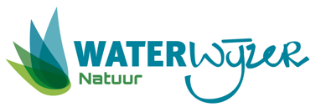
Programma Gebruikersdag Waterwijzer Natuur (WWN) 9 september 2021
9.30-12.30 On-line sessie Klik hier om deel te nemen aan de vergadering

Tijd
9.30 Opening en welkom door dagvoorzitter Wiebe Borren (Natuurmonumenten/BC WWN)
9.40 (Toekomstige) Ontwikkelingen WWN Edu Dorland (KWR), en Gert Jan Reinds (WENR)

10.00 Demonstratie Waterwijzer WWN Flip Witte (Flip Witte Ecohydrologie)

Ervaringen van gebruikers

10.20 “Ervaringen met het gebruik van Waterwijzer Natuur bij W+B, met nadruk op toepassing Westelijke Langstraat” door Remco van Ek en Ingrid van den Brink (Witteveen+Bos)

10.40 “Waterwijzer Natuur. Gebruikservaring bij Arcadis” door Marloes Arens (Arcadis)

11.00 Pauze

11.10 Discussie met overige gebruikers
Doel: ophalen van gebruikservaring en wensen t.a.v. verdere ontwikkeling WWN

11.50 Afsluiting (dagvoorzitter)

12.00 Einde

